ФЕДЕРАЛЬНАЯ СЛУЖБА  ГОСУДАРСТВЕННОЙ СТАТИСТИКИ  (РОССТАТ)  ТЕРРИТОРИАЛЬНЫЙ ОРГАН  ФЕДЕРАЛЬНОЙ СЛУЖБЫ  ГОСУДАРСТВЕННОЙ СТАТИСТИКИ ПО КАМЧАТСКОМУ КРАЮ (КАМЧАТСТАТ) |  | Для возможного опубликования в  печати со ссылкой на Камчатстат
Кроноцкая ул., д. 14,
г. Петропавловск-Камчатский, 683017
Тел.: (4152) 21-99-00, факс: (4152) 21-99-11
http://kamstat.gks.ru;
E-mail:kgstat@mail.kamchatka.ru
Пресс-выпуск № 02-01-39/52
от 16.09.2019

Об эмблеме Всероссийской переписи населения 2020 года

Федеральной службой государственной статистики в период с 23 июля по 6 августа текущего года проводился конкурс на создание логотипа Всероссийской переписи населения 2020 года
По итогам конкурса были отобраны три лучшие работы. Ими стали: индивидуальный предприниматель, дизайнер Марианна Данькова из Москвы, руководитель отдела дизайна и корпоративного брендинга Александр Баранов из Петергофа и графический дизайнер Максим Ерченко из Брянска.
9 сентября 2019 года был определен победитель конкурса Федеральной службы государственной статистики по созданию логотипа Всероссийской переписи населения 2020 года (ВПН-2020) - Марианна Данькова.
Москвичка Марианна Данькова предложила в качестве логотипа изображение двух человек, которые обмениваются данными, а также она проиллюстрировала границы субъектов России.
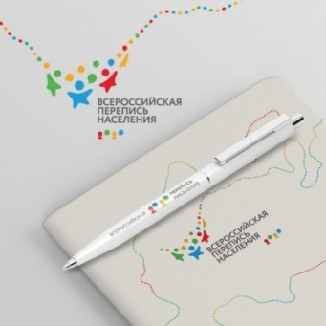
По словам Марианны, логотип Всероссийской переписи населения 2020 должен объединить людей в новом online формате и связать села, города и целые регионы в единое целое. Россия - это не просто территория на карте, обозначенная пунктиром - это люди, которые живут во всех уголках нашей страны.
Эмблема отражает общенациональный масштаб мероприятия, транслирует идею национальной общности и территориального единства России, которые раскрываются, соответственно, через схематично изображенных, держащихся за руки людей и через четыре общепринятых в географической науке цвета: синий - обозначающий моря; красный – горные местности; желтый – степные равнины; зеленый – леса.
Частью эмблемы является число 2020, которое одновременно символизирует людей, делящихся друг с другом данными: цифра «два» – изображение головы человека с плечом, цифра «ноль» – диалоговое окно. Число 2020, как элемент логотипа, предназначено как для отдельного нанесения, так и в едином блоке с основным логотипом – схематически изображенными людьми.

Copyright © Территориальный орган Федеральной службы
государственной статистики по Камчатскому краю

